1. 环境准备
2. 下载Airtest

官网下载Airtest.zip，解压到D盘下（位置随意）

【附件有】

1. 安装python

官网下载windows64版的安装执行程序，选择D盘安装（位置随意）一直下一步

【附件有】

1. 安装python依赖库

键盘win+r打开CMD控制台，输入命令->

pip install airtest

pip install pocoui

回车

1. 安装Android sdk（如果没装Android Studio的话）

运行【附件】中installer_r24.4.1-windows.exe，安装到D:\Program Files\Android

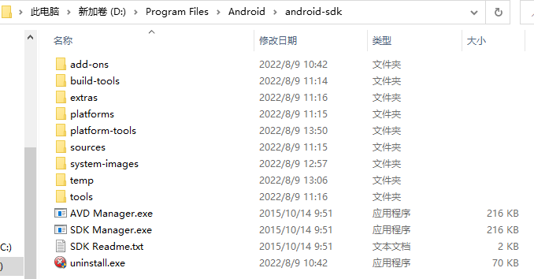

cmd输入adb，如下图所示即为安装成功（不成功请检查环境变量）

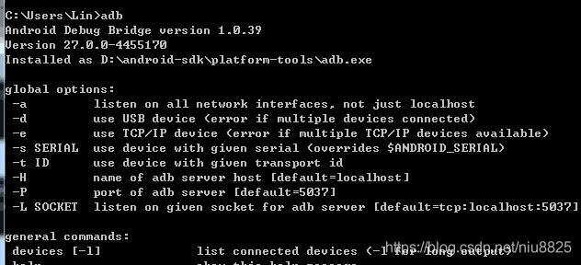

1. 安装jdk

运行jdk-18_windows-x64_bin.exe，安装到C盘

1. 添加环境变量

1.进入我的电脑 -> 属性 -> 高级系统设置 -> 环境变量

2.（图一）在系统变量下点击新建 ->

变量名: ANDROID_HOME

变量值: D:\Program Files\Android\android-sdk

3.（图二）在系统变量下找到系统的path变量，添加：

%ANDROID_HOME%\platform-tools

%ANDROID_HOME%\tools

按照下图，把所有用红线标注的变量都添加上去

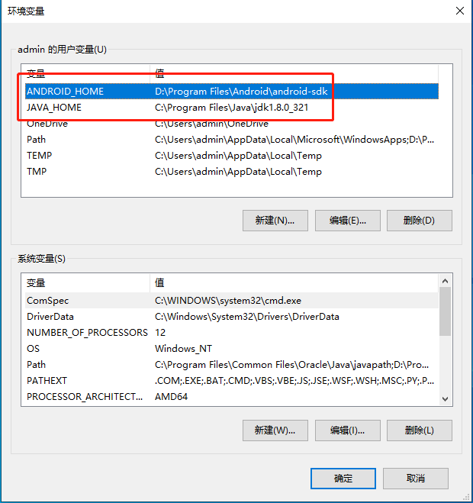

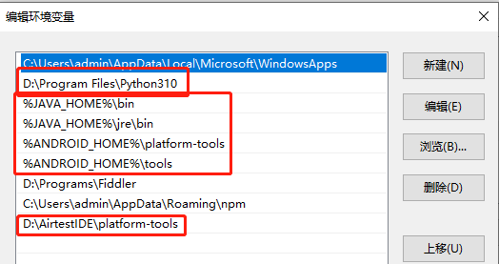

1. 脚本使用
2. 把AutoTest解压到任意位置
3. 双击AirtestIDE.exe，打开AirtestIDE
4. Airtest跳过登录，或者注册后登录
5. 点击【文件】-【打开脚本】

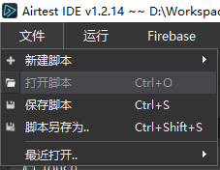

1. 选择AutoTest中要执行的air文件夹，点【OK】

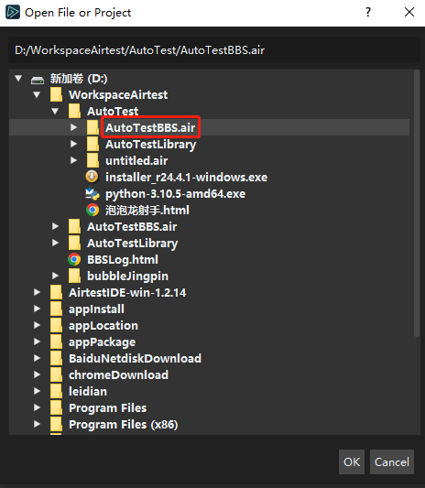

1. 安卓手机数据线连接上电脑
2. 开发者选项打开调试模式

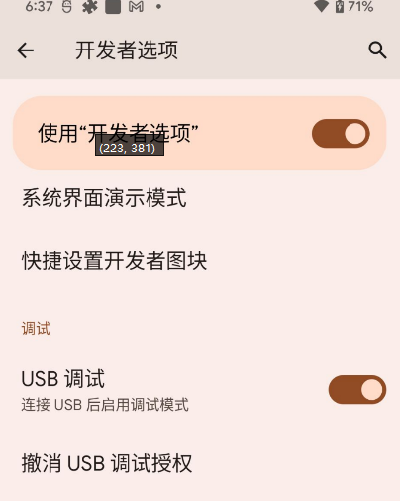

1. 设备窗中点击【刷新ADB】

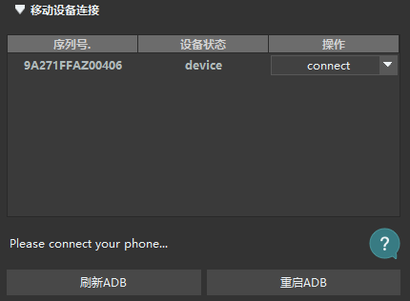

1. 点击【connect】，连接上airtest

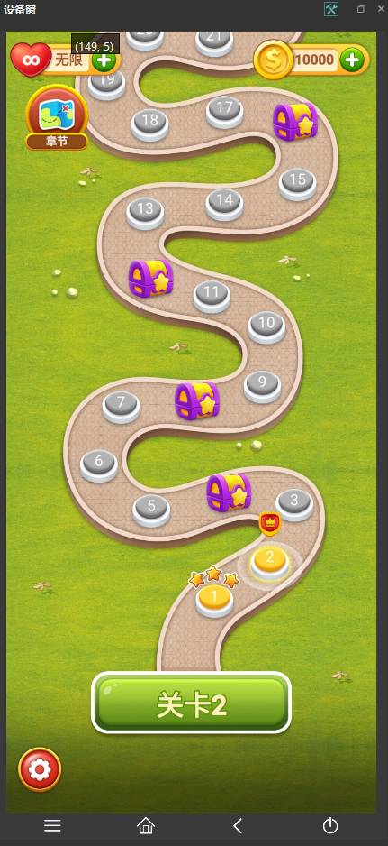

1. 打包，参照“Airtest-Poco-Cocos项目sdk接入.docx”
2. 将打好的包保存到“D:\appLocation”目录下（没有就新建一个，这个位置不能改）
3. 复制apk全名，修改AutoTestBBS.py脚本pakageName

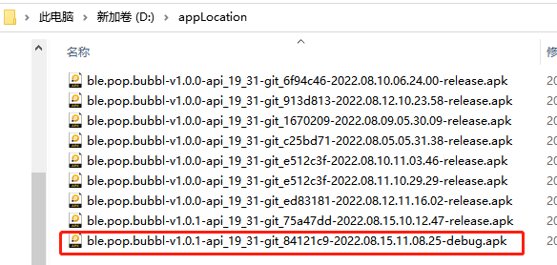

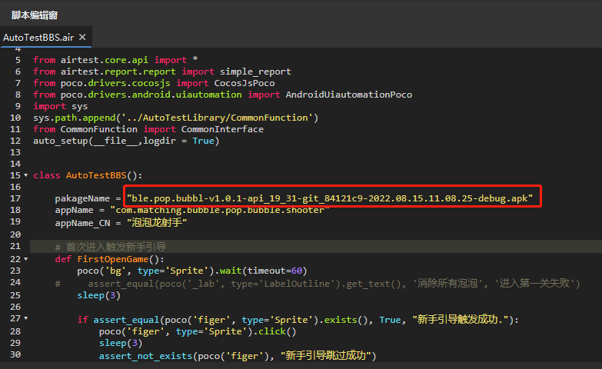

1. 点击执行脚本
2. 脚本运行完成，前往AutoTest文件夹下双击查看“泡泡龙射手.html”报告

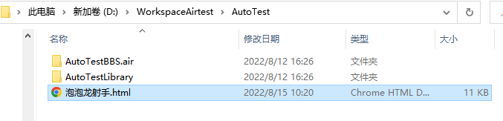

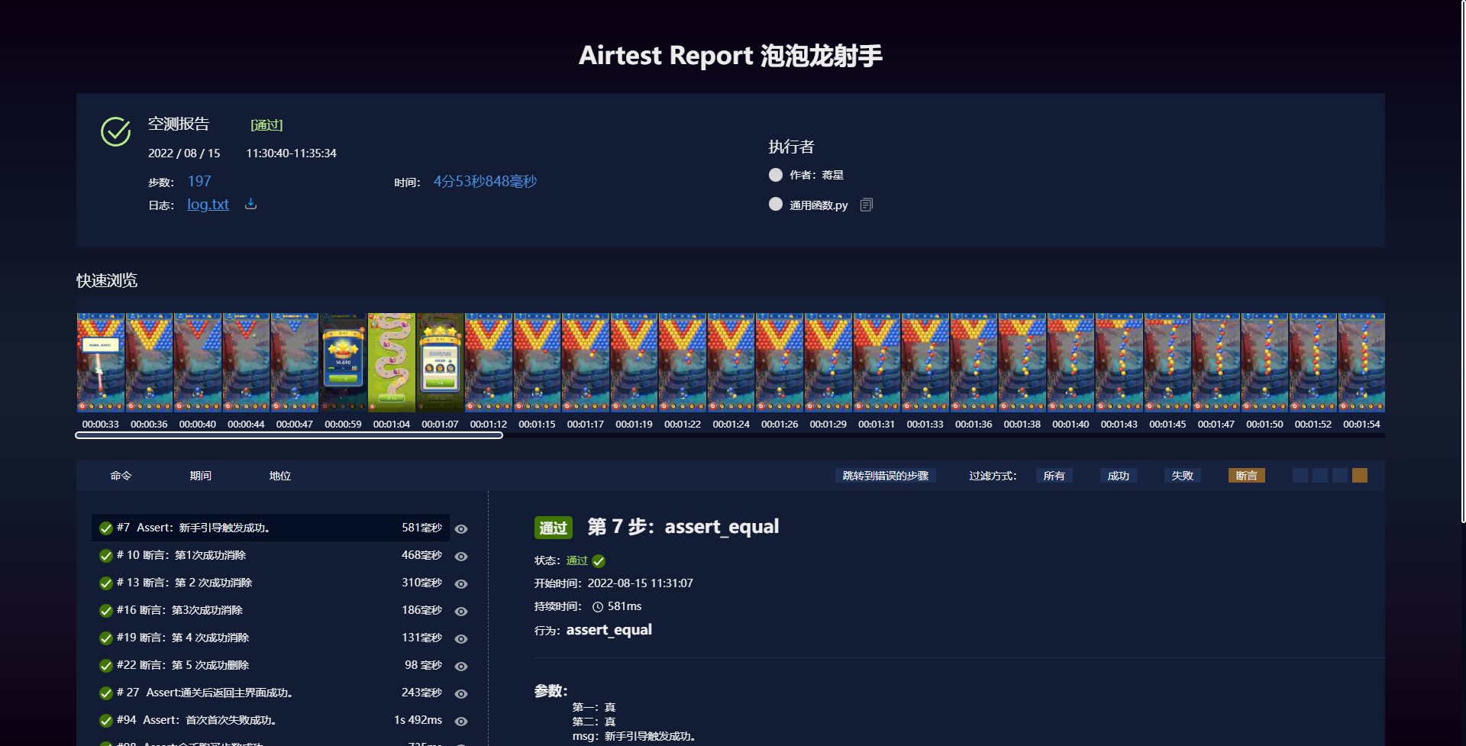

1. 日常执行脚本

按上述方法成功运行一次之后，每次仅需执行第十至十四步

四、常见问题

1. 报错：poco.utils.simplerpc.simplerpc.RpcConnectionError: Rpc Connection Closed

原因：项目SDK接入没弄好，打出来的包不支持cocos-js

解决办法：详见“Airtest-Poco-Cocos项目sdk接入.docx”

1. 报错：AttributeError: 'NoneType' object has no attribute 'install_app'

原因：未连接上设备

解决办法：连接设备

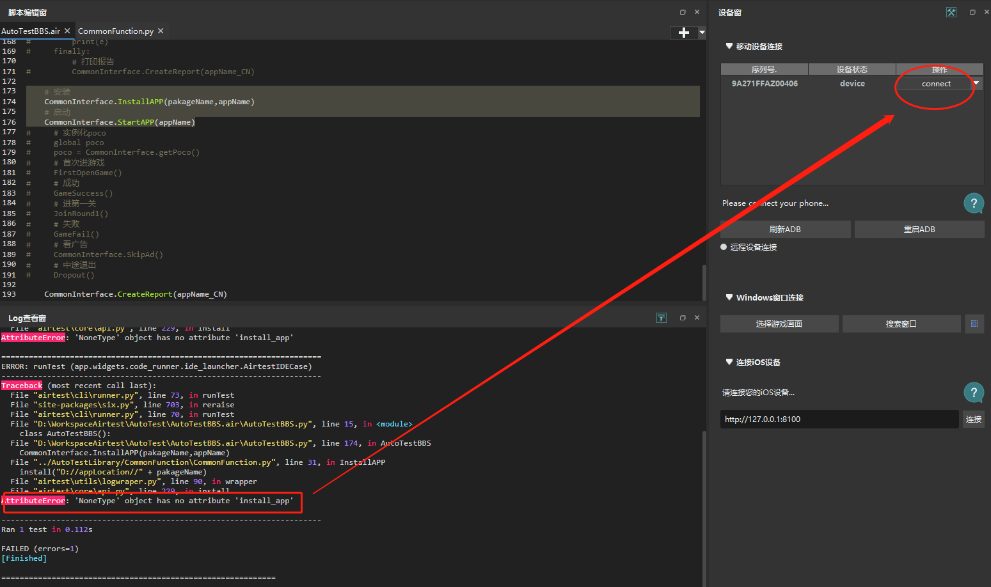

1. 如有其他问题，请与蒋星联系